مجتمع آموزش عالی گناباد
دانشکده مهندسی برق و کامپیوتر

پایاننامه کارشناسی پیوسته
رشته مهندسی کامپیوتر

عنوان پروژه

نگارش:
نام و نام خانوادگی دانشجو

استاد راهنما:
نام و نام خانوادگی استاد

ماه و سال تحویل پروژه

تقدیم به: (اختیاری)
این صفحه برای تقدیم پایان‌نامه از سوی دانشجو به افراد یا سازمان‌هایی که برای او مهم هستند در نظر گرفته شده است. اگر پایان‌نامه به کسی تقدیم نمی‌شود این صفحه را پاک کنید.

تشكر و قدردانی: (اختیاری)
این صفحه برای سپاسگزاری دانشجو از افراد یا سازمان‌ها در نظر گرفته شده است. اگر از کسی سپاسگزاری نمی‌شود این صفحه را پاک کنید.

چکیده
متن چکیده بین 100 تا 300 کلمه است. در چکیده، خلاصهای از کل پایاننامه را بنویسید. ذکر کنید که شما چه کردهاید. در این متن به صورت خلاصه موارد زیر را شرح دهید:
هدف: هدف‌های اولیه و دامنه پژوهش یا دلایل انجام پژوهش در این‌جا بیان می‌شود.
روش‌شناسی پژوهش: تنها تکنیک‌ها یا رویکردهایی که به ضرورت، برای درک پژوهش الزامی است در این‌جا تشریح می‌شود.
یافته‌ها: یافته‌ها باید تا اندازه‌ای که شدنی است کوتاه و تمام‌نما نوشته شود. این بخش می‌تواند دربرگیرنده‌ی یافته‌های تجربی یا نظری، روابط و همبستگی‌ها، تأثیرهای مشاهده شده و ... باشد.
نتیجه‌گیری: این بخش به تشریح دلالت‌هایی می‌پردازد که بر نتایج می‌توان بیان کرد. این بخش می‌تواند همراه با پیشنهادها، ارزیابی‌ها، کاربردها، روابط جدید و فرضیه‌های مورد تأیید و رد شده تدوین شود.

کلیدواژه: تعداد كلمات یا عبارات كلیدی ۳ تا ۷ عدد باشد. بین کلمهها ویرگول قرار دهید.

فهرست نوشتار

فصل 1: مقدمه 1
1-1- انگیزه 2
1-2- مروری بر پیشینه و کارهای مشابه 2
1-3- هدف 2
1-4- رئوس مطالب سایر فصل‌ها 2
فصل 2: تجزیه و تحلیل نیازمندی‌ها 4
2-1- مقدمه 5
2-2- نتیجه‌گیری 6
فصل 3: ساختار داده‌ها و بانک اطلاعات 7
3-1- مقدمه 8
3-2- طراحی 8
3-3- نرم‌افزار مدیریت پایگاه داده‌ها 8
3-4- نتیجه‌گیری 8
فصل 4: پیاده‌سازی 9
4-1- مقدمه 10
4-2- کدنویسی 10
4-3- اجرای نرم‌افزار 10
4-4- نتیجه‌گیری 11
فصل 5: جمع‌بندی و پیشنهادها 12
5-1- نتیجه‌گیری 13
5-2- پیشنهادهایی برای کارهای آتی 13
منابع 15
پیوست‌ها 17

فهرست شکلها(در صورت وجود)
شکل 2-1. نمونه شکل 5
شکل 4-1. زیرنویس شکل 11
شکل 5-1. زیرنویس شکل 14

فهرست جدولها (در صورت وجود)
جدول 2-1. نتیجه بررسی پرسش نامه ها در ارتباط با عوامل موثر 5
جدول 4-1. بالانویس جدول 11
جدول 5-1. بالانویس جدول 13

- مقدمه

  - انگیزه
اهمیت موضوع، ضرورت و نیاز به آن؛ با آمار عددی،بررسی نمونههای مشابه، با ذکر مشکلات آنها به صورت کلی. تشریح وجوه مسأله.
(اگر اسم فرد، شرکت، نرمافزار، سازمان، چارچوب و موارد مشابه هست، در متن فارسی بنویسید و معادل انگلیسی آنرا از سمت چپ پانوشت دهید. مثل مایکروسافت، ویژوال استودیو، چارچوب وب کدیگنایتر. برای درج پانوشت از دکمه Alt+Ctrl+F استفاده کنید. برای چپچین کردن دکمه Left-to-Right را در منوی Paragraph بزنید.)
* عناوین این سند پیشنهادی است و بر اساس نوع پروژه با نظر استاد راهنما تغییر خواهند کرد.
  - مروری بر پیشینه و کارهای مشابه
ارائه‌ی خلاصهای از کارهای موجود و مشابه و نقاط قوت و ضعف آنها
  - هدف
کارهایی که در این پایان نامه انجام می دهید و به چه چیزی میخواهید برسید.
  - رئوس مطالب سایر فصل‌ها
معرفی محتوای سایر فصلها و ساختار پایاننامه

- تجزیه و تحلیل نیازمندی‌ها

  - مقدمه
در مقدمه فصل و مطالبش را معرفی کنید.
بسته به نوع پایان‌نامه هر کدام از موارد زیر در این بخش شرح داده شود:
- بیان خصوصیات دقیق سیستم منتخب جهت ساخت، یا روش در دست پیادهسازی، یا موضوع مورد مطالعه و پژوهش در این پروژه،
- برشمردن قطعات مورد استفاده، یا مبانی تئوری به کارگرفتهشده یا حوزههای خاص مورد مطالعه.
- تحلیل نیازمندیهای سیستم تحت طراحی است. سناریوها، نمودارهای تحلیلی مورد کاربرد، توالی، کلاس و غیره. کاربران، سطح دسترسیها و غیره.
جدول 2-1 به صورت نمونه ارائه شده است.
              - نتیجه بررسی پرسش نامه ها در ارتباط با عوامل موثر
ردیف | عوامل موثر | درصد
1 | احساس تعلق به سازمان | 1/95
2 | نقش مدیریت سازمان | 7/87
3 | عوامل درون سازمانی | 9/82
4 | برگزاری دوره‌های آموزشی | 9/82

نمودار 2-1 به صورت نمونه ارائه شده است.
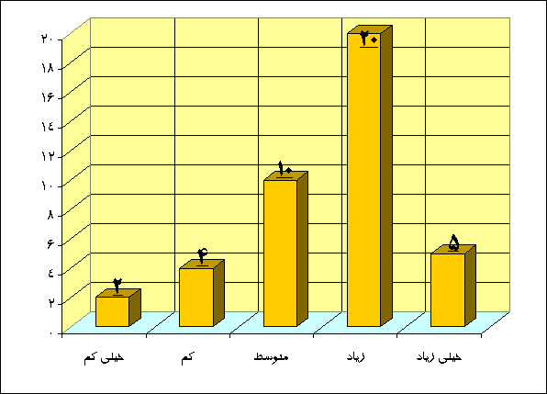
          - نمونه شکل
ادامه متن
            - $\frac{dX}{dt} = μX - DX$
كه در آنX (kg/m³) غلظت توده سلولی، μ (h⁻¹) شدت رشد ویژه و D (h⁻¹) شدت رقیق‌سازی میباشد.
  - نتیجه‌گیری
‌در نتیجه‌گیری آخر فصل، خلاصهای از فصل فعلی و معرفی فصل بعدی آورده شود.

- ساختار داده‌ها و بانک اطلاعات

  - مقدمه
معرفی این فصل و مطالبی که ارائه میشود.
  - طراحی
شامل جزئیات و روش طراحی جدولهای پایگاه داده، نرمالسازی، کلیدهای اصلی و خارجی، ساختار فایلها و نمایهها و غیره.
  - نرمافزار مدیریت پایگاه دادهها
معرفی نرمافزار مدیریت پایگاه داده مورد استفاده، دلیل انتخاب، شماره نسخه و محل دانلود و تنظیمات احتمالی
  - نتیجه‌گیری
خلاصه مطالب این فصل و معرفی فصل بعدی آورده شود.

- پیاده‌سازی

  - مقدمه
این فصل حاوی جزئیات پیادهسازی، ابزارها، نرمافزارها، چارچوبها، زبانها و تنظیمات است.
همچنین تصاویری از اجراهای نمونه و رخدادها....
معرفی فصل در این قسمت است.
اگر از یک محیط برنامهسازی استفاده میکنید، اولین بار که اسم آن در متن میآید، همانجا آدرس وبگاه مربوطه را پانوشت دهید. مثل محیط برنامهسازی اِکلیپس.
  - کدنویسی
زبان برنامهسازی، محیط برنامهسازی، چارچوبهای مورد استفاده، کتابخانههای مورد استفاده، معماری نرمافزار و نسخه و نگارش همه موارد را ذکر کنید.
تنظیماتی اگر لازم است بیان کنید.
  - اجرای نرمافزار
تصاویری از اجرای قسمتهای مختلف نرمافزار همراه با توضیحهای کافی...

              - بالانویس جدول
ردیف | عوامل موثر | درصد
1 | احساس تعلق به سازمان | 1/95
2 | نقش مدیریت سازمان | 7/87
3 | عوامل درون سازمانی | 9/82
4 | برگزاری دوره های آموزشی | 9/82

متن

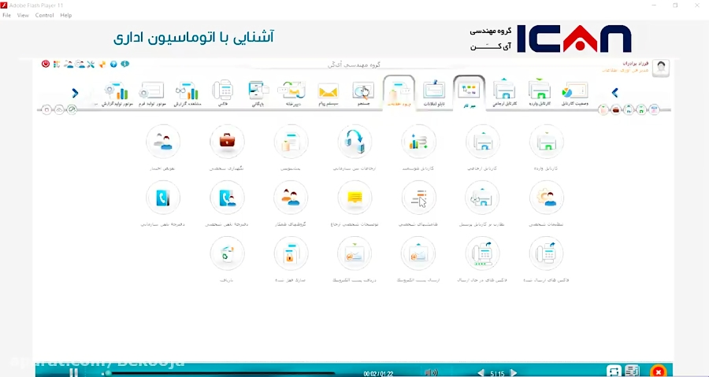
          - زیرنویس شکل
متن
            - $f(x) = e^{2x}$
متن

  - نتیجه‌گیری
خلاصه فصل و معرفی فصل بعدی...

- جمع‌بندی و پیشنهادها

  - نتیجهگیری
ارائه‌ی خلاصه‌ای از کارهای انجام شده در کل این پایاننامه و یافتهها و مشکلات مطرح
  - پیشنهادهایی برای کارهای آتی
کارهایی که فرصت نشد در این پایاننامه انجام شود و در ادامه قابل ادامهدهی است.
              - بالانویس جدول
الکترونیک |  |  | ict |  | کامپیوتر |  |  | رشته
کارشناسی | کارشناسی ناپیوسته | کاردانی | کارشناسی ناپیوسته | کاردانی | کارشناسی | کارشناسی ناپیوسته | کاردانی | مقطع
 |  |  |  |  |  |  |  | نوبت | نیمسال ورود | سال ورود
- | ۱۶ | ۲۱ | 8 | 19 | - | ۲۲ | 31 | روزانه | مهر | 1399
- | - | - | - | - | - | 22 | 21 | شبانه | مهر
- | ۲ | - | 2 | - | - | 20 | 29 | روزانه | بهمن
- | - | - | - | - | - | 18 | 21 | شبانه | بهمن
- | ۳۷ | ۴۰ | 19 | 19 | - | 42 | ۲۹ | روزانه | مهر | ۱۳۹۸
- | - | - | - | - | - | ۴۲ | ۲۲ | شبانه | مهر
- | ۲۵ | - | 15 | - | - | 41 | ۳۰ | روزانه | بهمن
- | - | - | - | - | - | ۳۶ | ۲۲ | شبانه | بهمن

متن ...

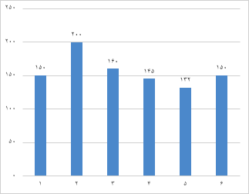
          - زیرنویس شکل
متن
            - $f(x) = e^{2x}$
متن

منابع

فهرست منابع
نمونه مقاله
- Mijit, Arzu, et al. "Mapping synthetic binding proteins epitopes on diverse protein targets by protein structure prediction and protein-protein docking." Computers in Biology and Medicine (2023): 107183.
نمونه مقاله فارسی
- سید جمشید احمدیان، "مزیت های فناوری بلاک چین در زنجیره تامین گردشگری"، گزارش قرارداد تحقیقاتی، شهریور 1380

نمونه کتاب
- Clough, R. W., and Penizien, J. (2003). Dynamics of Structures, 3rd Edition, Computers & Structures Inc., Berkeley, CA.

نمونه صفحات وب
- International Communication Consultants (1993). A hypertext history of multi‐user dimensions, http://www.ccs.neu.edu, Dec. 5.

نمونه برنامه رایانه‌ای
- Itasca (1982). Fast Largrangian Analysis of Continum Media‐ FLAC, Ver. 2,03, Itasca Ltd.

پیوست‌ها

پیوست الف (در صورت وجود)

Abstract
In recent year, the Internet of Things (IoT) has drawn significant research attention. IoT is considered as a part of the Internet of the future and will comprise billions of intelligent communicating ‘things’. The future of the Internet will consist of heterogeneously connected devices that will further extend the borders of the world with physical entities and virtual components. The Internet of Things (IoT) will empower the connected things with new capabilities. In this survey, the definitions, architecture, fundamental technologies, and applications of IoT are systematically reviewed. Firstly, various definitions of IoT are introduced; secondly, emerging techniques for the implementation of IoT are discussed; thirdly, some open issues related to the IoT applications are explored; finally, the major challenges which need addressing by the research community and corresponding potential solutions are investigated.
Keywords: Insert your research keywords here.
University of Gonabad
Department of Electrical and Computer Engineering

A Dissertation Submitted in Partial Fulfillment for the Degree of Bachelor of Computer Engineering

Thesis Title

By:
Name of Student

Supervisor:
Name of Supervisor

Month Year

Microsoft
Visual Studio
Codeigniter Web framework
https://eclipse.org/

